ОПРЕДЕЛЕНИЕ РАССТОЯНИЯ ДО НЕДОСТУПНОГО ПРЕДМЕТА
Часто в пешеходных и горных походах возникает ситуация, когда группе необходимо знать точное расстояние до недоступного предмета, например, до дерева на противоположном берегу реки. Для того чтобы навести переправу, соответствующую длине имеющейся у группы верёвки, или соответствующую длине дерева, которое группа хочет использовать как мост, группе необходимо знать расстояние между исходным и целевым берегами, или расстояние между опорами, используемыми для наведения перил.
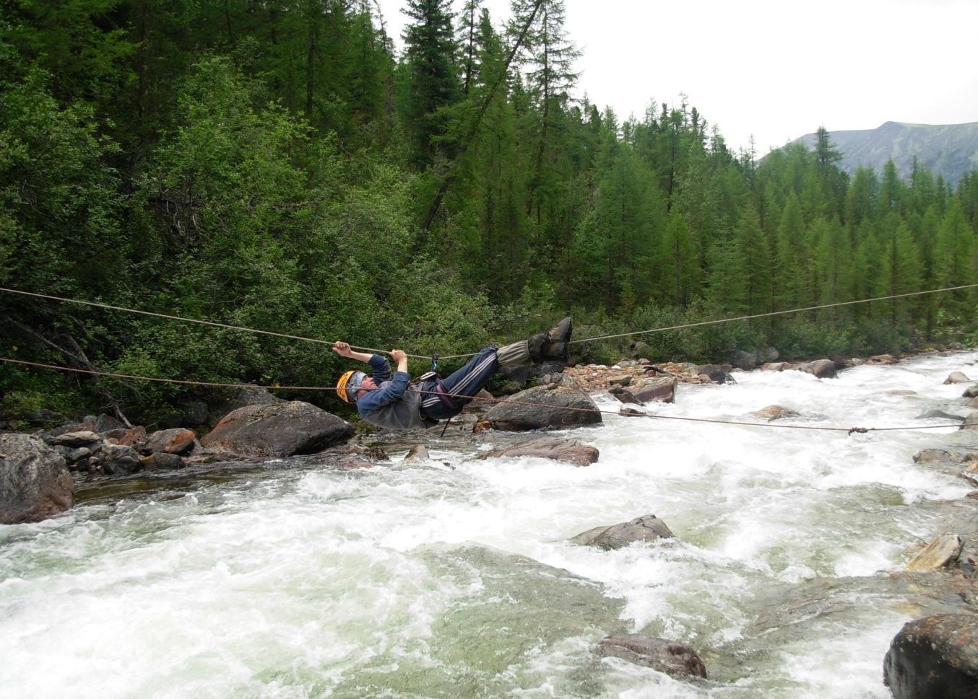
К сожалению, по собственному опыту и опыту других групп, знаем, что часто группа измеряет ширину реки «на глазок». Но известно, что вода, особенно бурная, скрадывает расстояние, и группы могут ошибаться в своих расчетах. В итоге – потрачено время, загублено дерево, а переправа так и не наведена.
В моей походной практике было такое дважды:
- На реке Бюрокан (Кодар). Обычно в устье хороший брод, но после дождей слишком бурная и глубокая вода вынудила искать место переправы выше по течению. Нашли единственное дерево, долго его пилили, и когда оно упало на воду, оказалось, что оно короче, чем ширина реки всего на 1-2м… Дерево уплыло, не достав противоположного берега своей макушкой…
- На реке Зун-Селенгинке (Хамар-Дабан). Река после дождей разлилась по ширине 60м, но «на глазок» показалось, что не более 50м. Отправили первого вплавь на страховке, но он так и не приблизился к противоположному берегу. Вытянули обратно…
Не буду перечислять множество других аналогичных случаев в других группах, но скажу, что иногда такие ошибки некоторых групп приводили и к трагическим случаям. Вот только один пример (не называю автора этого печального события, но он – известный опытный турист):
Группа, определив ширину реки «на глазок», завалила дерево для переправы. Оно, как в вышеописанном случае (1), оказалось короче, и уплыло ниже по течению метров на 50, а там зацепилось за камни и легло вдоль течения. Использовать его уже не получалось, поэтому группа отправила вплавь первого участника на командном сопровождении. Участник, как и в вышеописанном случае (2) не смог доплыть до противоположного берега, и повернул обратно. Группа выбирала верёвку, как и положено, подтягивая его к исходному берегу. Но ниже лежащее заваленное дерево сыграло роковую роль: участника принесло течением к нему, и страхующая верёвка запуталась в ветвях, а плывущего участника затянуло под дерево. Группа не успела спасти захлебнувшегося участника.
Конечно, в данном случае была нарушена техника безопасности: выбор места для пловца должен быть просматриваемым, свободным от камней и других препятствий на 100м ниже по течению (т.е. не менее чем в 2 раза длиннее длины стандартной страхующей верёвки). Но первопричиной этого ЧП было всё-таки – неумение определить ширину реки.
Эти случаи закрепили мою уверенность в том, что, прежде чем тратить время (часы) на организацию сомнительной переправы, надо потратить всего 10 минут на то, чтобы определить расстояние до недоступного предмета (в данном случае - ширину реки).
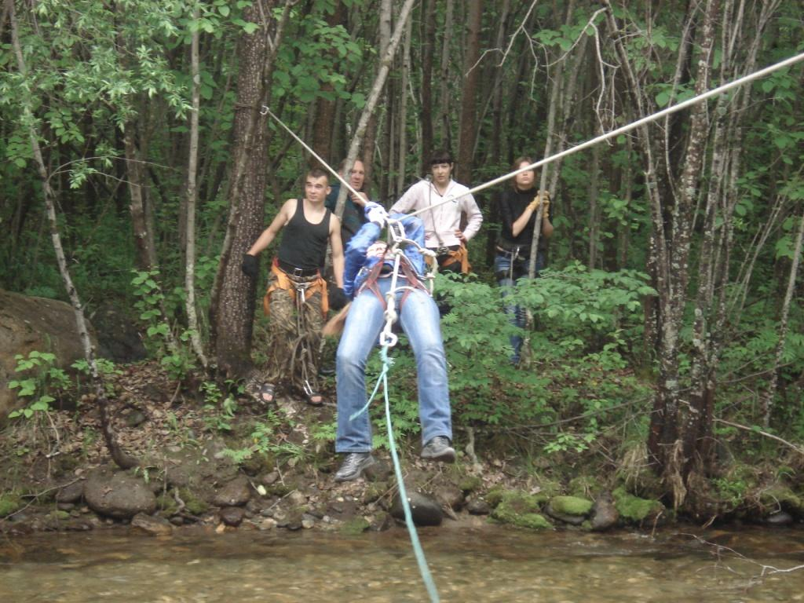

Метод определения расстояния основан на правилах равносторонних треугольников (геометрия 7-9 класс): Если сторона и прилежащие к ней углы одного треугольника равны соответственно стороне и прилежащим к ней углам другого треугольника, то такие треугольники равны.

Целевой берег В

А С А1
Исходный берег
В1
Задача: Нам необходимо вычислить расстояние между точками А и В (например, это опорные деревья на исходном и целевом берегах реки).
Решение:
- В точке А (начало переправы) воткнуть колышек или поставить человека.
- Обозначить на исходном берегу отрезок пути по прямой линии с любым расстоянием (насколько позволяет местность), но лучше, если расстояние будет примерно приближено к расстоянию отрезка АВ. Измерить это расстояние с помощью собственных шагов, походной верёвки, репшнуров, рулетки, или других предметов, длину которых вы точно знаете. Воткнуть колышек или поставить человека – это угол С.
- Отмерить по прямой линии точно такое же расстояние, как АС. Поставить колышек или человека на точку А1. Проверить ровность линии: все колышки (или люди, предметы) на линии А-С-А1 должны находиться в одном ряду (зрительно – накладываться друг на друга).
- Двигаемся под углом 90 градусов до точки В1 до тех пор, пока точки В-С-В1 не окажутся на одной линии. Воткнуть колышек или поставить человека.
- Измерить расстояние А1 – В1 с помощью собственных шагов, походной верёвки, репшнуров, рулетки, и других предметов, длину которых вы точно знаете. Это расстояние будет равно расстоянию АВ.
Проверяем: При условии, если АС=СА1, то АВ=А1В1
Попробуйте один раз, и поймёте, что это просто и удобно, надёжно и быстро.
Удачи в путешествиях!
М.М. Васильева,
МС по спортивному туризму на маршрутах, Заслуженный путешественник России,
Старший инструктор по спортивному туризму,
методист ГБОУ МосгорСЮТур.

